МБДОУ - детский сад №348
Конспект НОД инструктора по физической культуре: Широкаловой Е.С.
Возрастная группа: подготовительная

Образовательные области – физическое развитие.
Тема: Метание мяча, прыжок в длину с места
Цель: Формирование техники метания мяча на дальность, совершенствование техники прыжка в длину с места.
Образовательные задачи: обучить технике метания мяча на дальность, совершенствовать технику прыжка в длину с места.
Оздоровительные задачи: развивать силу, координационные способности, через выполнение двигательного действия, которое в образовательной задаче.
Воспитательные задачи: воспитывать целеустремленность, воспитывать чувство взаимопомощи, отзывчивости, товарищества, через выполнение упражнений и подвижных игр. Формирование у воспитанников устойчивого интереса к занятиям физической культуры.
Тип занятия по решению образовательных задач: Комбинированный
Место проведения: Спортивный зал ДОУ.
Инвентарь и оборудование: свисток, секундомер, теннисные мячи, сантиметровая лента, мел, маленький резиновый мяч, эстафетная палка.
Длительность занятия: 20 минут.
Задачи:
- Обучать дошкольников с техникой метания малого мяча;
- Развивать физические качества сила, ловкость и координационные способности;
- Воспитывать способность анализировать и регулировать свою деятельность, умение проявлять самостоятельность, общение со сверстниками, взаимодействовать со взрослым.

Ход занятий | Содержание | Дозировка | Организационно-методические указания
Подготовительная часть  1.  2-3 мин.  Основная часть  2.  кол-во  минут 8 | Построение, приветствие, техника безопасности.. | Кол-во 2 минуты | Фронтальный и словесный метод- Инструктирование по технике безопасности и сообщение задач урока. Проверка внешнего вида воспитанников. Рассказ
 | Ходьба, | 20 секунд | Соблюдение дистанции.
 | Бег.  Разновидности бега:  1) Бег в медленном темпе; | 1 круг | Соблюдение дистанции в 1,5 метра.  Вдох через нос, выдох через рот.  Запрещено резко переходить на шаг, движения должны быть равномерными. Во время шага необходимо восстановить дыхание- глубокий вдох и плавный выдох.
 | Перестроение | 1 минута | Размыкание на вытянутые руки в стороны в шеренге  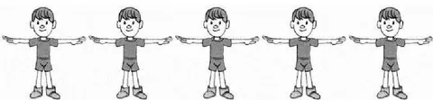
 | Комплекс спец.беговых упражнений:  1)И.п руки на пояс, ходьба на носках.  2)Перекат с пятки на носок  3)Приставной шаг  4) Перекрестный шаг  5)Наклон туловища на каждый шаг  6)Ходьба с круговыми движениями в лучезапястном суставе. | Дистанция 4 метра  Дистанция 4 метра  Дистанция 8 метров  Дистанция 8 метров  Дистанция 4 метра  Дистанция 4 метра | Спина прямая, темп медленный. Вводятся в программу для укрепления голеностопа: развитие мышц стопы, икроножных мышц, растяжение подошвенной фасции.  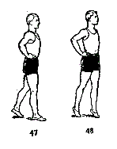  Спина прямая, темп медленный, перекат осуществляется на всю стопу. Темп медленный. Профилактика плоскостопии.  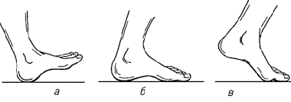  Активный толчок стопой вверх, первую площадку правым боком, вторую площадку левым боком. Темп средний  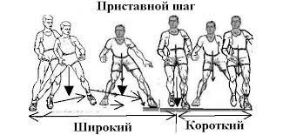  Попеременное скручивание туловища в районе таза, упражнение выполнять на высокой стопе. Темп: средний. Происходит развитие подвижности в тазобедренном суставе, укрепление мышц стопы и групп мышц, приводящих и отводящих бедро.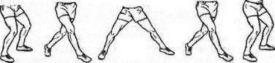  При наклоне коснуться руками впереди стоящей стопы. Наклон выполнять без резких движений. Тянуть носок на себя у впереди стоящей ноги. подходящий вариант для развития гибкости ног, ягодиц, рук и спины.  Дыхание ровное, вдох через нос, выдох через рот. Круговые движения без резких движений. Руки сцеплены в замок. Темп медленный.  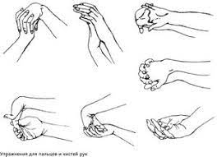
 | Построение в одну шеренгу, для последующего перехода к основной части | 30 секунд | Построение в одну шеренгу, из колонн  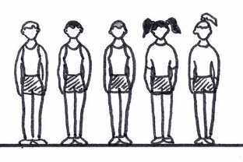
 | Образовательная задача:  1)Обучить технике метания мяча на дальность.  2)Совершенствовать технику прыжка в длину с места.  Пересчет на 1-2.  Объяснение техники метания мяча на дальность  Обучающиеся получают мячи  Упражнения:  1)Сжимание теннисного мяча одной рукой  2)Бросок мяча правой(левой) рукой в пол с последующей ловлей.  3)Подбрасывание мяча вверх правой (левой) и ловля  4)Перебрасывание мяча из одной руки в другую  5)Метание и ловля мяча в парах  2)Совершенствовать технику прыжка в длину с места  1)Прыжок в длину с места. | 1 минута  2 минуты  30 секунд  1 минута (30 секунд правой; 30 секунд левой)  1 минута (30 секунд правой;30 секунд левой)  1 минута (30 секунд правой; 30 секунд левой)  1 минута  1 минута  3 минут | Методы обучения:  1) словесный- Объяснение техники выполнения упражнений  2) наглядный- показ упражнений и техники выполнения.  3) практический- выполнение упражнений.  Приемы:  1) Указания  Форма организации:  1) Индивидуальная  2) Групповая  Первые номера остаются на месте, вторые номера 10 шагов вперед. Вторые номера: кругом. Располагаются друг к другу лицом.  Если бросковая рука правая, то выставляете левую ногу вперед, а правую оставляем позади и слегка сгибаем ее в колене. (следовательно, если левша). Рука, в которой мяч находится на уровне головы, согнутая в локтевом суставе. Вес тела переносим на заднюю ногу, бросковую руку отводим назад, левую руку отводим вперед, после вес тела переносится на впереди стоящую ногу, выполняется бросок, рука сопровождает мяч.  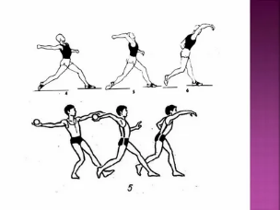  Частота сжимания средняя. Движение производить всеми пальцами рук. Обязательно смена рук. При выполнении упражнения рука полностью выпрямлена.  Бросок мяча происходит с использование правильности техники выполнения, бросковая рука сопровождает мяч, не производить сильный удар об землю, чтобы мяч не улетел далеко.  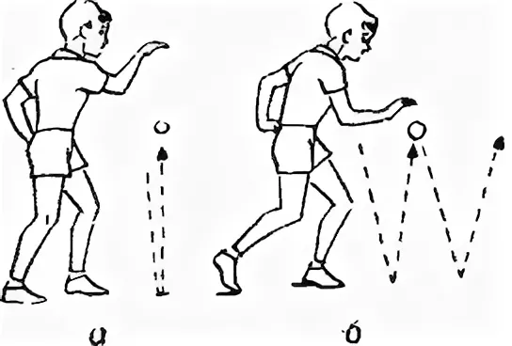  Подброс мяча происходит на уровне головы, поймать обязательно той рукой, которой происходит подброс, взгляд направлен на мяч.  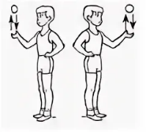  Передача мяча, должна быть точно в руку, взгляд на мяче. Постепенное увеличение частоты перебрасывания.  Метание, должно быть точно в руки партнеру, мяч не должен лететь сильно. Взгляд направлен на мяч. Траектория мяча: сверху-вниз. Упражнение выполняется с соблюдением всех правил правильной техники.  Выполнять упражнение в порядке своей очереди. Не мешать партнерам при выполнении прыжка. Обратить внимание, про заступ при выполнении. Обязательное приземление на две ноги.
 | Построение ребят, для перехода к подвижной игре | 30 секунд | Одна шеренга
 | Игра: ««Сбей кеглю»» | 5 минут | Участники делятся на две равные команды, встают в две колонны, впереди стоящему дается метательная граната, задача бросающего и команды выбить как можно больше кегль. Побеждает та команда, которая попала в большее количество кегль.  Бросать исключительно, только по команде учителя.
Заключительная часть  3.  кол-во  минут 1-3 | Подведение итогов занятия |  | «Что сегодня учились делать?», «Какие физические качества развивали?»  Спасибо, до свидания!
 | Организованный уход с занятия | 20 секунд

